**FACULDADE DAMA**

**CURSO DE ENFERMAGEM**

**HELENA PEREIRA KARPINSKI**

**JESSICA ADRIANA DOS SANTOS**

**NATALI RAIANE NUNES DA SILVA**

**MIOMATOSE E MOLA HIDATIFORME**

**CANOINHAS**

**2019**

**HELENA PEREIRA KARPINSKI**

**JESSICA ADRIANA DOS SANTOS**

**NATALI RAIANE NUNES DA SILVA**

**MIOMATOSE E MOLA HIDATIFORME**

Trabalho apresentado à disciplina de Fisiologia do Curso de Enfermagem Dama para obtenção de nota parcial sob orientação da professora Isabella Murara.

**CANOINHAS**

**2019**

**1 MIOMATOSE**

* 1. O QUE É A MIOMATOSE?

O mioma uterino, ou leiomioma, é o tumor pélvico mais comum na mulher. É benigno, caracterizado pelo crescimento das células musculares lisas do miométrio.

(TAVARES A. Marina et al, 2011)

São os tumores pélvicos sólidos benignos mais frequentes na mulher em idade reprodutiva2. Estas neo-formações, habitualmente de natureza benigna, bem circunscritas e não infiltrativas, têm origem na camada muscular lisa do miométrio. Os seus constituintes são músculo liso e matriz extracelular (colágeno, proteoglicanos e fibronectina).

(FARIA Joana; GODINHO Cristina; RODRIGUES Manuel; 2008)

Das diversas teorias propostas, uma das mais aceites postula que as células miometriais somáticas sofram perda da regulação do crescimento, originando um grupo de células monoclonais que irá constituir o nódulo de mioma5. Rein, em 2000, sugere que níveis aumentados de estrogénios e progesterona resultariam num aumento da taxa de mitoses, o que, por sua vez, poderia contribuir para a formação de miomas, ao aumentar a probalidade de ocorrência de mutações somáticas

(FARIA Joana; GODINHO Cristina; RODRIGUES Manuel; 2008)

* 1. FATORES DE RISCO

Alguns fatores de risco que propiciam o desenvolvimento da miomatose são:

Idade: A incidência aumenta com a idade até cerca dos 50 anos. Entre os 25 e 30 anos a incidência aproximada é de 0,31/1000 mulheres-ano. Entre os 45 e 50 anos a incidência aumenta 20 vezes, para 6,2/1000 mulheres-ano.

(FARIA Joana; GODINHO Cristina; RODRIGUES Manuel; 2008)

Menarca precoce: Alguns estudos demonstraram que mulheres com miomas uterinos exibiam frequentemente ciclos menstruais normais mais precocemente, concluindo que o estabelecimento da regularidade menstrual em idade mais precoce poderá ser responsável pelo crescimento dos miomas no início da vida reprodutiva. Segundo Marshall e colaboradores, o início mais precoce de ciclos regulares poderá aumentar o número de divisões celulares sofridas pelo miométrio durante a idade reprodutiva, resultando numa maior probabilidade de mutações genéticas responsáveis pela proliferação miometrial.

(FARIA Joana; GODINHO Cristina; RODRIGUES Manuel; 2008)

Raça negra: Submetidas a ecografia pélvica endovaginal de modo randomizado, 73% das mulheres de raça negra versus 48% das mulheres caucasianas, na mesma faixa etária, apresentaram miomas uterinos (Baird e colaboradores em 1998 e Marshall e colaboradores em 1997); as mulheres asiáticas exibem incidência semelhante às mulheres caucasianas. Assim, os miomas são 2-3 vezes mais frequentes, ocorrem mais precocemente, são mais numerosos e sintomáticos na raça negra. A prevalência etária varia de acordo com a raça: o pico de incidência nas mulheres negras ocorre entre os 35-39 anos de idade e nas mulheres brancas, entre os 40-44 anos. Apesar de não se saber ainda o que está na base desta prevalência aumentada na raça negra versus raça caucasiana, alguns estudos mostram diferenças, quer nos níveis de estrogénios circulantes nas duas raças, quer no metabolismo dos estrogénios6. Em 2004, um estudo piloto de Amante e colaboradores sugere o possível papel do polimorfismo do gene do Citocrómio P450c17alpha (polimorfismo do CYP17A) na patobiologia dos miomas na raça negra - as mulheres negras portadoras homozigóticas do alelo CYP17A2 (vs CYP17A1) apresentam um miométrio mais exposto a uma estimulação estrogénica mais forte, o que poderá estar relacionado com a maior incidência desta patologia nesta raça.

(FARIA Joana; GODINHO Cristina; RODRIGUES Manuel; 2008)

Obesidade: Embora seja ainda controverso, mulheres com o IMC (índice de massa corporal) aumentado tem 2-3 vezes maior incidência de miomas; o risco associa-se positivamente ao ganho de peso a partir dos 18 anos de idade. Apesar do IMC elevado ter sido implicado no aumento do risco para o desenvolvimento de miomas16 devido à elevação dos níveis de estrogénios circulantes, esse risco não parece ser acentuado.

(FARIA Joana; GODINHO Cristina; RODRIGUES Manuel; 2008)

Tabagismo: Tem sido relatada uma diminuição do risco de miomas associado ao tabagismo, pela redução dos níveis de estrogénios. No entanto, os estudos são contraditórios. No Black Women´s Health Study, que envolveu cerca de 22.000 mulheres, não se verificou alteração do risco com o uso de tabaco.

(FARIA Joana; GODINHO Cristina; RODRIGUES Manuel; 2008)

Contracepção hormonal Há uma boa evidência epidemiológica que, ao contrário do que se pensava anteriormente, sugere que a administração de estro-progestativo oral também se associe a uma menor incidência de miomas uterinos.

(FARIA Joana; GODINHO Cristina; RODRIGUES Manuel; 2008)

* 1. LOCALIZACAO

A doença é descrita conforme a localização. Pode ser:

* Intramural: desenvolvem-se dentro da parede uterina e podem distorcer a cavidade uterina. (TAVARES A. Marina et al, 2011)

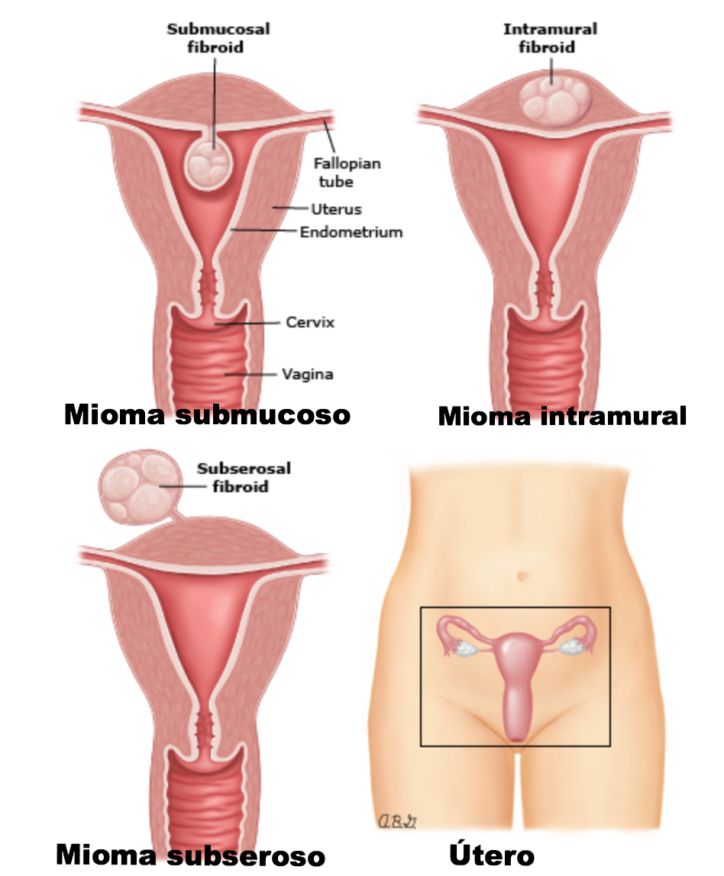

FONTE: HOSPITAL CERTA - SP

* Submucosos: derivam de células miometriais localizadas imediatamente abaixo do endométrio e frequentemente crescem pra cavidade uterina (TAVARES A. Marina et al, 2011)



FONTE: HOSPITAL CERTA - SP

* Subserosos: originam-se na superfície serosa do útero. (TAVARES A. Marina et al, 2011)



FONTE: HOSPITAL CERTA - SP

* 1. SINTOMAS

Sua sintomatologia caracteriza-se por sangramento uterino anormal (meno/metrorragia); peso pélvico e dor; dismenorreia; dispaurenia; e alterações reprodutivas.

Quando os miomas estão em contado com órgãos extragenitais (bexiga/reto) os sintomas podem ser confundidos com os que aparecem na infecção urinaria ou alteração gástrica

(TAVARES A. Marina et al, 2011)

* 1. DIAGNÓSTICO
* Exame clínico
* Anamnese
* Exames para confirmação do diagnóstico e localização do tumor

(FARIA Joana; GODINHO Cristina; RODRIGUES Manuel; 2008

* 1. TRATAMENTO

Cada tratamento é individualizado, conforme o caso e com base em sintomas, tamanho do tumor e sua localização, idade, e também o desejo ou necessidade da preservação da fertilidade ou útero.

Pode ser medicamentoso ou cirúrgico (último caso):

* Medicamentoso oral ou injetáveis: anti-inflamatórios não hormonais, progestagens e drogas inibidoras hormonais
* Cirúrgico: histerectomia: é uma cirurgia onde é feito a retirada do útero com os miomas
* Miomectomia: cirurgia onde ocorre a preservação do útero.

(FARIA Joana; GODINHO Cristina; RODRIGUES Manuel; 2008)

1. **MOLA HIDATIFORME**

A Gravidez Molar, também conhecida como mola hidatiforme ou gravidez em mola, é uma complicação da gravidez, com alta capacidade para evolução tumoral maligna, caracterizada por apresentar o desenvolvimento de células com anormalidades, formando apenas um emaranhado celular, sendo comparado com cacho de uva. Ainda não há uma explicação científica exata sobre as causas desta intercorrência, mas indicativas apontam que possa estar relacionada à fecundação de dois espermatozoides simultaneamente.

(GOMES DA SILVA Junior Franci; GONÇALVES Lea Lorena, 2017)

Essa doença ocorre porque as células que são designadas a formar a placenta se desenvolvem de uma maneira completamente anormal, e acabam formando um amontoado de células e não um bebe.

(GOMES DA SILVA Junior Franci; GONÇALVES Lea Lorena, 2017)

Na gravidez molar não há como ir adiante e a gravidez precisa ser interrompida o quanto antes. A maioria dos casos de tumores são benignos, mas cerca de 1% a 3% dos casos podem tornar-se malignos.

(GOMES DA SILVA Junior Franci; GONÇALVES Lea Lorena, 2017)

Abaixo temos algumas imagens da gravidez molar e a diferença entre um útero normal e um útero com gravidez molar:

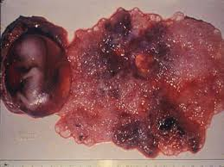 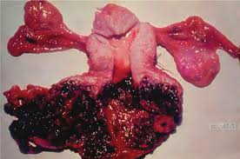

FONTE: BIBLIOTECA VIRTUAL EM SAÚDE

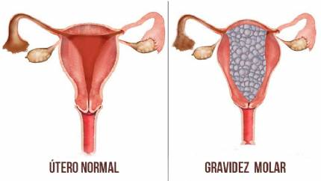

FONTE: OPAS

* 1. TIPOS DA DOENCA

A doença também pode ser causada por um problema na informação genética do ovulo, se apresentando em duas classes: completa ou parcial.

* Completa:  óvulo não possui núcleo ativo, e os cromossomos do espermatozoide se duplicam, sendo assim, não há a formação de tecidos placentários impossibilitando a evolução fetal.
* Parcial: resultante da concepção triploidia, ou seja, entre dois espermatozoides e um óvulo de núcleo ativo, formado células com 69 cromossomos.

(GOMES DA SILVA Junior Franci; GONÇALVES Lea Lorena, 2017)

* 1. FATORES DE RISCO

A doença pode ser desenvolvida em qualquer gestação, porem alguns fatores podem contribuir:

* Mulheres que moram no México, sudeste da Ásia e nas Filipinas (fator de etnia).
* Mulheres brancas.
* Mulheres acima de 40 anos.
* Mulheres que já tiveram mola hidatiforme anteriormente.
* Mulheres com histórico de aborto.

(ALVES, Caion; 2018)

* 1. SINTOMAS
* Sangramento vaginal
* Anemia
* Inchaço abdominal
* Cistos ovarianos
* Vômitos
* Pré - eclampsia
* Hipertireodismo

(ALVES, Caion; 2018)

* 1. DIAGNÓSTICO

O diagnóstico é realizado, através do uso universal da ultrassonografia obstétrica e de testes precisos para ver o nível do HCG.

(FEERAZ, Leda; LOPES, F. Patricia; REZENDE Jorge; BRAGA Antonio, 2015)

* 1. TRATAMENTO

Após a paciente ser diagnosticada com a doença, ela deverá ser tratada através da curetagem, que é um procedimento feito para retirar todo o tecido anormal do útero da mulher. Em alguns casos é necessário uma segunda curetagem para a retirada de sobras de tecido.

Após o procedimento, a paciente deverá realizar exames de sague a cada 6 meses para monitorar o HCG até estar zerado.

(FERRAZ, Leda; LOPES, F. Patricia; REZENDE Jorge; BRAGA Antonio, 2015)

* 1. PREVENÇÃO

Como já mencionado, a mola hidatiforme pode se desenvolver em qualquer gestação, porém é uma condição muito mais observada em mulheres que tenham menos de 20 anos ou mais de 40. Diante disso, a única maneira de se prevenir a doença é através da utilização do preservativo durante as relações sexuais. Caso a gravidez seja desejada, é preciso que um profissional esteja em contato para que os cuidados pré-natais sejam realizados a fim de prevenir não só essa condição, mas outras tantas. (ALVES, Caion; 2018)

1. **CONCLUSÃO**

Tanto a miomatose quanto a mola hidatiforme causam um dano físico e psicológico a mulher. O profissional de enfermagem tem um papel fundamental na hora de analisar os sinais apresentados pela paciente e chegar a um diagnóstico de enfermagem.

Também, é importante que após a descoberta da doença, o enfermeiro converse com a paciente, pois ela pode estar passando por um momento difícil e pode precisar de alguém que converse com ela diante de toda essa situação.

1. **REFERÊNCIAS**

TAVARES A. Marina et al. Miomas Uterinos. Disponível em: <http://rmmg.org/exportar-pdf/739/v21n4s6a10.pdf>

GOMES DA SILVA Junior Franci; GONÇALVES Lea Lorena. Miomas uterinos – revisão da literatura. Disponível em: <<http://www.fspog.com/fotos/editor2/1_ficheiro_296.pdf>>

FERRAZ, Leda; LOPES, F. Patricia; REZENDE Jorge; BRAGA Antonio. Atualização no diagnóstico e tratamento da gravidez molar. Disponível em: <<http://files.bvs.br/upload/S/0047-2077/2016/v103n2/a5399.pdf>>

# ALVES, Caion. Mola Hidatiforme (Gravidez Molar): o que é, Tratamento. Disponível em: < <https://www.opas.org.br/mola-hidatiforme-gravidez-molar-o-que-e-tratamento-e-mais/>>